
BỘ LAO ĐỘNG THƯƠNG BINH VÀ XÃ HỘI
TRƯỜNG CAO ĐẲNG FPT POLYTECHNIC
------------oOo-----------

BÁO CÁO DỰ ÁN 1
Đề tài:
TÊN ĐỀ TÀI
Giáo viên hướng dẫn: Chu Văn Hưng
Sinh viên thực hiện : Đỗ Xuân Trường – PH51491
Lớp : WD19319

HÀ NỘI, 07/2024

LỜI CẢM ƠN

Em xin chân thành cảm ơn!
Hà Nội, ngày … tháng … năm …..
Sinh viên thực hiện

MỤC LỤC
LỜI CẢM ƠN 1
MỤC LỤC 2
DANH MỤC HÌNH VÀ BẢNG 4
DANH MỤC CHỮ VIẾT TẮT – THUẬT NGỮ 4
MỞ ĐẦU 5
CHƯƠNG 1: GIỚI THIỆU CHUNG 6
1. Thông tin giảng viên giảng dạy 6
2. Tên tác giả hoặc tập thể tác giả 6
Danh sách thành viên trong nhóm 6
CHƯƠNG 2: TỔNG QUAN DỰ ÁN 7
2.1. Lý do chọn đề tài 7
2.2. Mục tiêu của đề tài 7
2.3. Các công cụ và công nghệ sử dụng 7
2.4. Kết quả dự kiến đạt được 7
CHƯƠNG 3: KHẢO SÁT HỆ THỐNG 8
3.1. Thống kê kết quả khảo sát 8
3.2. Xác định vấn đề 8
CHƯƠNG 4: PHÂN TÍCH THIẾT KẾ 9
4.1. Phân tích Usecase 9
4.1.1. Các tác nhân của hệ thống 9
4.1.2. Biểu đồ Usecase tổng quát 10
4.1.3. Biểu đồ Usecase phân rã 11
4.2. Biểu đồ hoạt động 12
4.2.1. Biểu đồ phân tích chức năng đăng nhập 12
CHƯƠNG 5: THIẾT KẾ HỆ THỐNG 13
5.1. Thiết kế giao diện Admin 13
5.2. Thiết kế giao diện Client 13
CHƯƠNG 6: XÂY DỰNG CƠ SỞ DỮ LIỆU 14
6.1. Cơ sở dữ liệu 14
6.2. Chi tiết cơ sở dữ liệu 15
6.2.1. Bảng tb_user – người dùng 15
6.2.2. Bảng tb_role – vai trò người dùng 15
CHƯƠNG 7: KIỂM THỬ - TRIỂN KHAI HỆ THỐNG 16
7.1. Kiểm thử hệ thống 16
7.2. Triển khai hệ thống 16
KẾT LUẬN 17
Thời gian phát triển dự án 17
Mức độ hoàn thành dự án 17
Những khó khăn rủi ro gặp phải và cách giải quyết 17
Kế hoạch phát triển trong tương lai 17
TÀI LIỆU THAM KHẢO 18

DANH MỤC HÌNH VÀ BẢNG

DANH MỤC CHỮ VIẾT TẮT – THUẬT NGỮ
STT | Viết tắt – thuật ngữ | Giải thích
1 | Designer | Người chịu trách nghiệm thiết kế giao diện cho website.
2 | Back-end  developer | Người xử lý mọi logic nghiệp vụ phức tạp ở ẩn phía sau, giúp hệ thống hoạt động trơn tru.
3 | CSDL | Cơ sở dữ liệu
4 | DEV | Developer – người lập trình

MỞ ĐẦU

CHƯƠNG 1: GIỚI THIỆU CHUNG

1. Thông tin giảng viên giảng dạy
- Họ và tên:
- Đơn vị:
- Điện thoại:
- Email:

2. Tên tác giả hoặc tập thể tác giả
- Họ và tên trưởng nhóm:
- Ngày sinh:
- Mã sinh viên:
- Lớp: Khoa:
- Số điện thoại:
- Email:

Danh sách thành viên trong nhóm
TT | Họ và tên | Mã sinh viên | Email
1 | Đỗ Xuân Trường | PH51491 | truongdxph51491@gmail.com

CHƯƠNG 2: TỔNG QUAN DỰ ÁN

2.1. Lý do chọn đề tài
- Làm dự án mẫu

2.2. Mục tiêu của đề tài
- Hiểu được các bước cơ bản tạo nên 1 trang Web

2.3. Các công cụ và công nghệ sử dụng
- Visual Studio Code

2.4. Kết quả dự kiến đạt được
- Phân tích thiết kế phần mềm
- Xây dựng thành công cơ sở dữ liệu
- Thiết kế giao diện và phát triển Website
- Hiểu được cách vận hành và từng bước xây dựng trang Web

CHƯƠNG 3: KHẢO SÁT HỆ THỐNG

3.1. Thống kê kết quả khảo sát

3.2. Xác định vấn đề

CHƯƠNG 4: PHÂN TÍCH THIẾT KẾ

4.1. Phân tích Usecase

4.1.1. Các tác nhân của hệ thống

Bảng 4.1.1.1. Tác nhân hệ thống
tTT | Tên Actor | Nhiệm vụ
11
22
33
44

4.1.2. Biểu đồ Usecase tổng quát
Đây là biểu đồ usecase tổng quát của hệ thống, nó cho ta biết được những tác nhân của hệ thống đồng thời thể hiện được các chức năng chính mà hệ thống có.

Bảng 2.4.2.1. Phân tích các Usecase của hệ thống
STT | Tên UseCase | Ý nghĩa/ ghi chú
1 | Đăng nhập | Chức năng này để cán bộ quản lý và quản trị hệ thống có thể đăng nhập vào hệ thống, sử dụng toàn bộ chức năng.
2 | Thao tác dữ liệu | Thao tác dữ liệu là chức năng giúp cán bộ quản lý có thể thêm, sửa, xóa, tìm kiếm dữ liệu

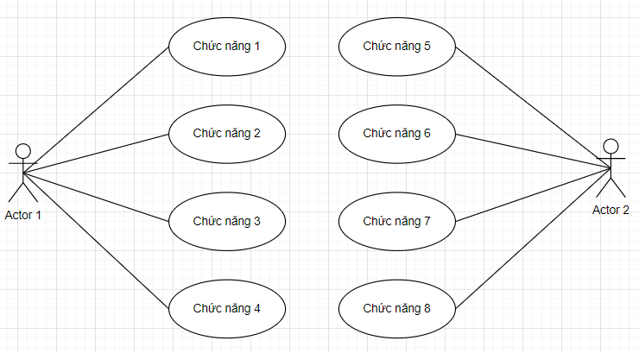

Hình 2.4.1.1. Biểu đồ Usecase tổng quát

4.1.3. Biểu đồ Usecase phân rã
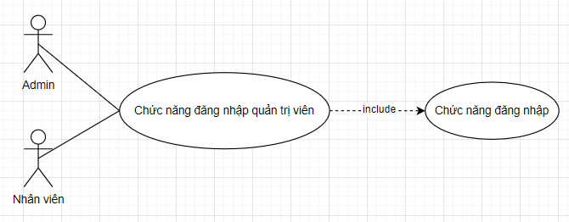

Hình 2.4.3.1. Biểu đồ Usecase phân rã chức năng đăng nhập

4.2. Biểu đồ hoạt động

4.2.1. Biểu đồ phân tích chức năng đăng nhập
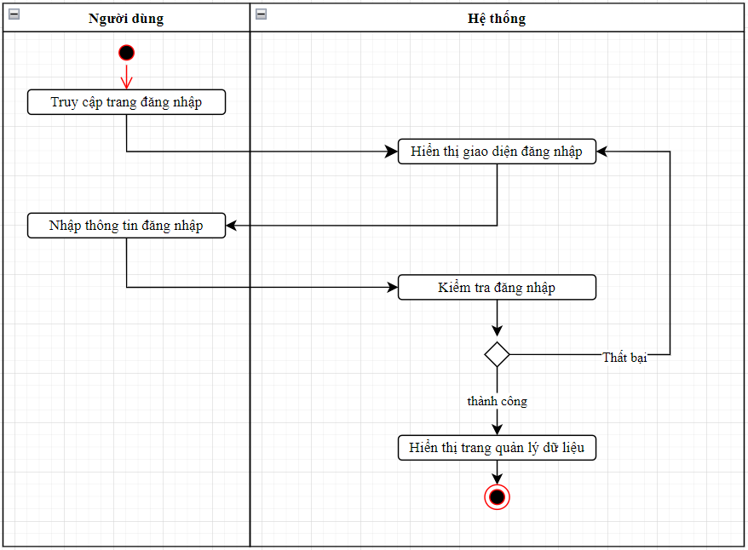

Hình 4.2.1.1. Biểu đồ hoạt động chức năng đăng nhập

CHƯƠNG 5: THIẾT KẾ HỆ THỐNG

5.1. Thiết kế giao diện Admin

5.2. Thiết kế giao diện Client

CHƯƠNG 6: XÂY DỰNG CƠ SỞ DỮ LIỆU

6.1. Cơ sở dữ liệu
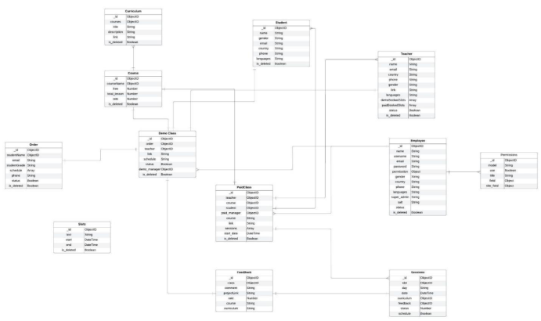

Hình 6.1.1. Tổng quan cơ sở dữ liệu

6.2. Chi tiết cơ sở dữ liệu

6.2.1. Bảng tb_user – người dùng

Bảng 6.2.1.1. Chi tiết bảng tb_user
STT | Tên | Kiểu dữ liệu | Mô tả
1 | id | Int(KEY) | Id của người dùng
2 | user_name | string | Tài khoản người dùng
3 | pass_word | string | Mật khẩu người dùng
4 | id_role | int | Id liên kết với bảng tb_role thể hiện vai trò người dùng

6.2.2. Bảng tb_role – vai trò người dùng

Bảng 6.2.1.2. Chi tiết bảng tb_role
STT | Tên | Kiểu dữ liệu | Mô tả
1 | id | Int(KEY) | Id của người dùng
2 | role | string | Mô tả vai trò người dùng

CHƯƠNG 7: KIỂM THỬ - TRIỂN KHAI HỆ THỐNG

7.1. Kiểm thử hệ thống

7.2. Triển khai hệ thống

KẾT LUẬN

Thời gian phát triển dự án

Mức độ hoàn thành dự án

Những khó khăn rủi ro gặp phải và cách giải quyết

Kế hoạch phát triển trong tương lai

TÀI LIỆU THAM KHẢO

